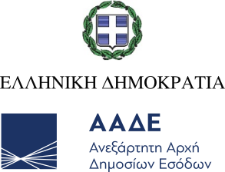
Αθήνα, 9 Αυγούστου 2024

ΔΕΛΤΙΟ ΤΥΠΟΥ
ΑΑΔΕ: Κοκαΐνη άνω των 2,9 εκατομμυρίων ευρώ σε φορτίο με μπανάνες στη Θεσσαλονίκη

Κοκαΐνη αξίας άνω των 2,9 εκατομμυρίων ευρώ εντόπισαν τελωνειακοί ελεγκτές της Ανεξάρτητης Αρχής Δημοσίων Εσόδων, μέσα σε φορτίο με νωπές μπανάνες.
Το εμπορευματοκιβώτιο είχε αφιχθεί στο λιμάνι της Θεσσαλονίκης από το Εκουαδόρ, με παραλήπτη γαλλική επιχείρηση, που αποστέλλει μπανάνες στη Ρουμανία. Από τον έλεγχο μέσω του αυτοκινούμενου X Ray εντοπίστηκαν ογδόντα (80) δέματα κοκαΐνης, κρυμμένα επιμελώς σε ιδιαίτερο χώρο του ψυκτικού μηχανισμού, με συνολικό μεικτό βάρος 92,7 κιλά.
Οι ελεγκτές προχώρησαν άμεσα στην κατάσχεση τόσο των ναρκωτικών ουσιών όσο και του εμπορευματοκιβωτίου, παρέδωσαν το εμπόρευμα στην Ελληνική Αστυνομία για φύλαξη και ενημέρωσαν την αρμόδια Εισαγγελία. Η έρευνα για τον εντοπισμό των παραληπτών των ναρκωτικών ουσιών συνεχίζεται.

